第六届北京高中数学知识应用竞赛决赛试题
2003年3月23日
1、（满分20分）田径队的小刚同学在教练指导下进行3000米跑的训练，训练要求是：起跑后，匀加速，10秒达到每秒5米的速度，然后匀速跑到2分；接着开始均匀减速，到5分时已减到每秒4米，再保持匀速跑4分时间；在1分之内，逐渐加速达到每秒5米的速度，保持匀速跑；最后200米，均匀加速冲刺，使撞线时的速度达到每秒8米。
请按照上面的要求
- 画出小刚跑步的时间与速度的函数图像的示意图；
- 写出小刚进行长跑训练时，跑步速度关于时间的函数解析式。

2、（满分20分）一农户收获土豆时，把土豆一堆一堆地临时放在地边，以待运出，为了防止雨淋，需要用雨布遮盖，雨布为正方形，边长是6米，如果把土豆堆近似地看作是圆锥形，为了能够充分利用现有的雨布，问圆锥底面直径和高分别是多少米（精确到0.1米）？
注：①自然堆积物的堆积角（圆锥顶角）不小于120°；
②锥体的体积=底面积x高/3

3、（满分20分）目前市场上销售一种“雷达牌”蚊香，每盘蚊香如图1所示，图中标有a，b数值（单位：毫米），使用时拆成两片，如图2所示，经过实验发现，该蚊香的燃烧速度约为每小时120毫米。请用近似的方法回答下列问题。
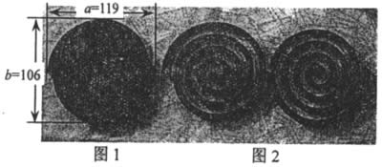
问：（1）每一片蚊香大约可以燃烧多长时间；
（2）根据市场需求，请设计持续燃烧时间分别为4小时、8小时、10小时的蚊香，蚊香燃烧速度不变。分别计算出它们的a值。

4、（满分20分）右图是北京市宣武区某街区草图，街区内部从上到下有平行的5条路，从左到右有平行的7条路。路口处都标有字母，这些道路街区分成17个地块（1），（2），…，（17）。路的宽度忽略不计，每段的长度可以从图中得知。例如，DE=20，又AG=30，所以EI=10。图中标数与实际比例为1：25，单位是米。
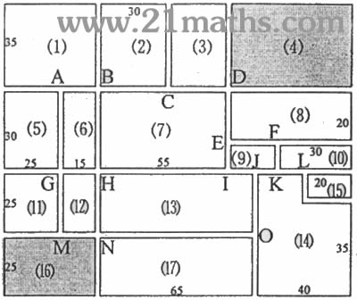
若在街区设立一个110巡警站，巡警出动章程上明确规定从接到报警到到达出事地点不得超过5分钟。在这里，我们规定：不论案件发生在地块内什么位置，警员到达出事地块的边缘，就算到达了出事地点。于是，按照实际操作，我们进一步规定：在路上行使时间为出警时间，出警时间不得超过3分钟，又警车的车速恒为60千米/小时。问
- 哪些路口不能设为巡警站？
- 哪个路口设为巡警站可以使出警至最远地块时间达到最短？说明理由。
- 若地块（4）（16）是事件多发区，巡警站设在哪里好呢？请你提出“好”的原则，并根据你的原则给出答案。

5、（满分20分）初赛时曾经讨论过石材切割的问题，这是对实际问题化简后的特殊情况，我们进一步考虑如下问题（实际问题还要比它复杂），对于一块长x宽x高的尺寸分别为20x14x12（cm）³的的长方体的原料石材，需要切割下来的精品部分相应的尺寸为5x4x2（cm）³的小长方体，且二者的左侧面、前面和底面相互平行，距离分别为6 cm，7 cm，2 cm。切割的加工费用为3元/ cm²（不区分切割的方向）。为操作方便，每次切割都要把石材切断。这里不要求同向切割连续两次后再旋转刀具，如何切割这块石材可以保证切割的费用最小？

更多资料请访问21世纪数学网 http://www.21maths.com
会员专区：http://www.21maths.com/member

